新 书 推 荐
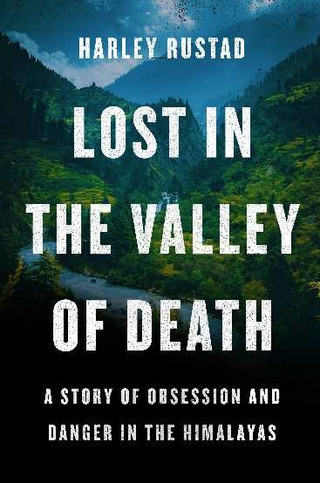
中文书名：《迷失在死亡谷：痴迷喜马拉雅的危险代价》
英文书名： Lost in the Valley of Death: A Story of Obsession and Danger in the Himalayas
作 者：Harley Rustad
出 版 社：HarperCollins
代理公司：Stuart Krichevsky /ANA/ Zoey
页 数：352页，含图片
出版时间：2022年1月
代理地区：中国大陆、台湾
审读资料：电子稿
类 型：非小说
视频资料：《迷失在死亡谷：痴迷喜马拉雅山脉的危险代价》LOST IN THE VALLEY OF DEATH: A STORY OF OBSESSION AND DANGER IN THE HIMALAYAS (nurnberg.com.cn)

内容简介：

这部非虚构作品与乔恩·克拉考尔（Jon Krauer）的《荒野生存》（Into the Wild）一脉相承，叙述了一名美国背包客在印度消失的未解之谜，至今至少有 20 名游客在这偏远的著名的帕尔瓦蒂山谷（雪山神女谷）遭遇了相似的命运。
几个世纪以来，无论是寻求异国风情，还是沉浸于瑜伽和冥想，或者在极少数情况下，寻找精神启示的真正朝圣之旅，印度一直吸引着众多西方人。贾斯汀·亚历山大·谢特勒（Justin Alexander Shetler）是受过野外生存训练的旅行者，他即是为了某种寻求而来到印度。
谢特勒在三十出头辞去了在一家技术创业公司的工作，踏上了全球之旅： 骑摩托车穿越美国，然后前往南美洲，再到菲律宾，泰国和尼泊尔，寻找真实的体验和有意义的相遇，同时在 Instagram 上记录他的旅行。他神秘的性格和人格磁场吸引了很多忠实的粉丝，通过他的冒险经历体验不同的人生。但是，永远不知疲倦的谢特勒想要在探索自我中寻找更大的极端和风险——他个人的英雄之旅。
2016 年，他前往帕尔瓦蒂谷，这是印度喜马拉雅山脉的一个偏远而崎岖的角落，隐藏着神秘的传统，但却笼罩在黑暗和危险之中。在那里，他花了几周的时间在娑度（印度教圣人）的指导下学习，在洞穴中生活和冥想。8 月底，在娑度的陪同下，他踏上了通往圣湖的“精神之旅”，一次不归之旅。
《迷失在死亡谷》叙述了一个男人在这个许多西方人寻求精神启迪的国家寻找自我的旅程，而这一旅程暗藏的危险令人充满顾虑。同时这也是一个讲述我们所有人的故事，在生活中寻求充实的方式，有些甚至是极端的。

作者简介：
哈雷·鲁斯塔德（Harley Rustad）是一名记者，作家和编辑。他的作品刊登在《户外》杂志，The Walrus ，《环球邮报》，《地理》，《卫报》，CNN 等媒体。

媒体评价：

“令人难以忘怀……一幅动态的肖像……鲁斯塔德吸引读者进入一个冒险和悲剧的故事，尽管它的黑暗结局，却也照亮了非凡的人性……既是致敬又是旅行记录，这一定会吸引那些对极端生活感到好奇的人。
——《出版人周刊》，星级评论（Publishers Weekly, starred review）

“迷人……散文像清澈的河水一样流动……鲁斯塔德做了最好的说书人会做的事：尽力追踪故事的最后一条线索，然后离开。”
——《纽约时报书评》（New York Times Book Review）

“鲁斯塔德对谢特勒生活扣人心弦的调查展示了一种新型的网络启蒙寻求者。想想：飘逸的衣服，大量的冥想和赤膊照片，配上鼓舞人心的陈词滥调。但谢特勒的故事比这些陈词滥调所暗示的要丰富得多——这个故事也不仅仅是一次偶然的探险出了岔子。”
——《华盛顿邮报》（Washington Post）

感谢您的阅读！
请将反馈信息发至：版权负责人
Email：Rights@nurnberg.com.cn
安德鲁·纳伯格联合国际有限公司北京代表处
北京市海淀区中关村大街甲59号中国人民大学文化大厦1705室, 邮编：100872
电话：010-82504106, 传真：010-82504200
公司网址：http://www.nurnberg.com.cn
书目下载：http://www.nurnberg.com.cn/booklist_zh/list.aspx
书讯浏览：http://www.nurnberg.com.cn/book/book.aspx
视频推荐：http://www.nurnberg.com.cn/video/video.aspx
豆瓣小站：http://site.douban.com/110577/
新浪微博：安德鲁纳伯格公司的微博_微博 (weibo.com)
微信订阅号：ANABJ2002

